SECTION 7 -- Pipeline reports 7-1
R 7-1
apports de PipeLine 7-1
Introduction 7-1
Rapport sur l’Etat de Stock 7-2
Créer le Rapport de l’Etat de Stock 7-2
Produits et Types 7-3
Exclure des envois planifiés 7-4
Rapport du Sommaire d’Envois 7-5
Créer un Rapport du Sommaire d’Envois 7-5
Limiter la Portée du Rapport 7-6
Rapport des Ordres d’Expédition 7-7
Créer un Rapport des Ordres d’Expédition 7-7
Rapport des Coûts Annuels des Envois 7-9
Créer un Rapport des Coûts Annuels des Envois 7-9
Limiter la Portée du Rapport 7-10
Rapport des Actions dans le Pipeline 7-11
Créer le Rapport des Actions dans le Pipeline 7-12
Limiter la Portée du Rapport 7-12
Rapport des Problèmes du Pipeline 7-13
Créer le Rapport des Problèmes du Pipeline 7-14
Limiter la Portée du Rapport 7-15
Rapport du Tableau d’Approvisionnement 7-15
Créer un Rapport de Tableau d’Approvisionnement 7-15
Limiter la Portée du Rapport 7-16
Montrer et Cacher les Données des Rapports 7-17
Montrer les Données du Rapport 7-17
Cacher les Données du Rapport 7-18
Visualiser et Imprimer les Rapports de PipeLine 7-18
Visualiser un Rapport 7-18
Liaisons 7-19
Imprimer un Rapport 7-19

FILE IS SECTION7.DOC (French version)

Pipeline reports

IGNORE THIS PAGE

Figure 7-1 – Ecran de l’Etat de Stock 7-3
Figure 7-2— Afficher les options 7-3
Figure 7-3— Afficher les options 7-4
Figure 7-4 — Encadré Sélectionner les Fournisseurs à Exclure 7-4
Figure 7-5 — Ecran du Sommaire d’Envois 7-5
Figure 7-6 — Afficher les options 7-6
Figure 7-7 — Ecran des Ordres d’Expédition 7-8
Figure 7-8 — Ecran du Coût Annuel des Envois 7-10
Figure 7-9 – Ecran des Actions dans le Pipeline 7-12
Figure 7-10 – Ecran des Problèmes du Pipeline 7-14
Figure 7-11 – Ecran du Tableau d’Approvisionnement 7-16
Figure 7-12 — Champ Fin d’Année 7-17
Figure 7-13 -- Exemple d'affichage de Montrer les Données 7-18

IGNORE THIS PAGE

R

apports de PipeLine

Introduction
Cette section décrit les rapports de PipeLine. Les directives sur la manière d’interpréter et d’utiliser ces rapports pour le suivi du pipeline et la planification des approvisionnements sont également jointes.

 | Utilisateurs de PipeLine 2 :  Le rapport des Actions des Envois a été combiné avec le rapport des Actions dans le Pipeline.  Les rapports de Coût des Envois par Fournisseur et de Coûts des Envois par Produit ont été combinés avec le rapport du Sommaire d’Envois.
Les rapports suivants de PipeLine sont disponibles :

Etat de Stock
Tableau présentant des chiffres détaillés par mois ou trimestre sur lesquels est basé le graphique sur l’Etat de Stock.

Sommaire d’Envois
Rapport affichant les coûts des envois, y compris les coûts des produits et du fret, pour un fournisseur/état ou produit/état sélectionné.

Ordres d’Expédition
Rapport montrant les quantités et le coût des commandes pour un fournisseur/état sélectionné.

Coûts Annuels des Envois
Rapport montrant le coût effectif ou estimé des envois reçus ou devant être reçus pendant une année civile donnée.

Actions dans le Pipeline
Rapport montrant la prochaine action nécessaire à l’approvisionnement de produits dans votre système.

Problèmes du Pipeline
Rapport faisant ressortir les problèmes sérieux rencontrés ou escomptés du pipeline (par exemple, ruptures de stock, déficits ou excédents) pour tous les produits de votre programme.

Tableau d’Approvisionnement
Rapport dégageant les données dans le format utilisé dans les Tableaux d’Approvisionnement des Contraceptifs (TAC) de l’USAID.

Rapport sur l’Etat de Stock
Ce rapport est le principal résultat produit par PipeLine. Il comprend toutes les données maintenues par PipeLine pour un seul produit ou type et une période d’années civiles que vous choisissez. Ce rapport (sur lequel se fonde un graphique de l’Etat de Stock) présente les chiffres détaillés pour tout produit ou type sélectionné. En fonction des enregistrements saisis pour un produit, le rapport calcule le nombre de mois de stock représentés par les niveaux de stock de clôture pour chaque période, de même que la quantité de tout déficit ou surplus basée sur les niveaux minimum et maximum spécifiés du produit.

Chaque rangée représente une période et affiche le solde de départ, les envois reçus ou devant être reçus, la consommation effective ou prévue, les ajustements de stock et le solde de clôture. Les mois de stock disponibles sont affichés (égal au solde de clôture moins la quantité désirée minimum ou la quantité désirée maximum). Les déficits sont exprimés en chiffres négatifs. Les excédents sont exprimés en chiffres positifs. La dernière colonne affiche la quantité nécessaire pendant la période afin que le solde de clôture atteigne la quantité désirée maximum du produit. Les envois sont affichés dans la rangée de la période pendant laquelle ils ont été reçus (ou ils sont prévus), quelle que soit la situation du point de vue envoi ou délai de livraison.

Vous devriez utiliser ce rapport pour une planification détaillée des approvisionnements pour chaque produit. Le rapport sur l’Etat de Stock affiche l’état du fournisseur et des envois pour chaque livraison. Si on craint de se retrouver dans une situation de déficit, il faut planifier des envois supplémentaires ou rapprocher la date de réception des livraisons réellement attendues. Si un excédent est projeté, vous pouvez retarder une livraison ou diminuer la quantité que vous voulez recevoir. S’il existe des ajustements excessifs et non expliqués, vous devriez étudier la qualité de vos données.

Créer le Rapport de l’Etat de Stock
Le rapport de l’Etat de Stock sera créé en fonction du dernier produit mis à jour ou affiché. La période de temps par défaut est de cinq ans, y compris les deux années précédentes, l’année en cours et les deux années suivantes. En utilisant les données du stock, vous pouvez créer un rapport de l’état de stock pour tout produit dans votre programme.

 | La procédure pour créer un rapport de l’Etat de Stock est la même pour chaque produit que vous choisissez.
Les éléments suivants expliquent la manière de créer un rapport de l’Etat de Stock.

A partir de l’Arborescence—

- Cliquez sur l’option Arborescence de l’Etat de Stock (sous Rapports) pour afficher l’écran de l’Etat de Stock (voir Figure 7-1).

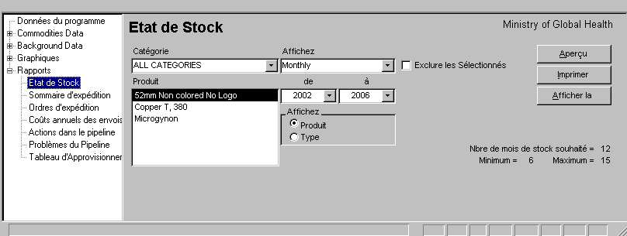
Figure 7-1 – Ecran de l’Etat de Stock f-stock-st-rpt-1.bmp
- Cliquez sur la flèche à côté du champ Catégories et sélectionnez une catégorie à partir du menu déroulant.
Ou, sélectionnez Toutes les Catégories à partir du menu déroulant des Catégories pour accéder tous les produits de votre programme.

Le champ Afficher vous permet de créer un rapport qui affiche les données de stock sur une base mensuelle ou trimestrielle.

- Cliquez sur la flèche à côté du champ Afficher et sélectionnez Mensuel pour afficher les données par mois ou Trimestriel pour afficher les données par trimestre.

Produits et Types
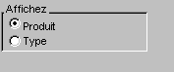
Figure 7-2— Afficher les options f-ssg-2.bmpAvec PipeLine, vous avez la possibilité de sélectionner les articles par Produit ou Type (voir Figure 7-2).

L’option Produit est sélectionnée par défaut. Pour afficher les données par Type, qui est une liste des Types séparés par Catégorie —

- Cliquez sur l’option Type.
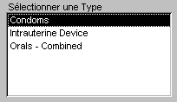
Figure 7-3— Afficher les options
PipeLine change la dénomination de l’encadré Produit à Type et affiche tous les Types associés à la catégorie choisie (voir Figure 7-3).

L’encadré Produit/Type indique quels sont les produits que vous pouvez sélectionner pour créer un rapport sur l’état de stock.

- Cliquez sur le Produit ou le Type dont vous avez besoin pour créer le rapport.

Les champs De et A vous permettent de déterminer la durée de temps couverte par le rapport.

- Cliquez sur la flèche à côté du champ De et sélectionnez l’année de démarrage de la période du rapport.

- Cliquez sur la flèche à côté du champ A et sélectionnez la dernière année de la période du rapport.

Exclure des envois planifiés
Le champ Exclure les Sélectionnés vous permet d’exclure les envois planifiés à partir du rapport sur l’Etat de Stock en vous laissant exclure les fournisseurs de ces envois du résultat.

- Cliquez sur le champ Exclure les Sélectionnés.
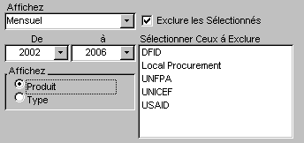
Figure 7-4 — Encadré Sélectionner les Fournisseurs à Exclure
L’encadré Sélectionner les Fournisseurs à Exclure est ouvert, affichant les fournisseurs de vos produits (voir Figure 7-4).

- Cliquez sur les fournisseurs dont les envois planifiés sont à exclure du rapport.

Pour sélectionner plus d’un fournisseur—

- Tenez enfoncée la touche Contrôle (<Ctrl>) et cliquez sur chaque fournisseur que vous voulez exclure du rapport.

Voir page 26 pour de plus amples informations sur l’utilisation des boutons Montrer les Données et Cacher les données.

Voir page 28 pour de plus amples informations sur la visualisation et l’impression du rapport sur l’Etat de Stock.

Rapport du Sommaire d’Envois
Le rapport du Sommaire d’Envois calcule le coût des produits et du fret pour des envois choisis. Les données de ce rapport peuvent être affichées par fournisseur ou par produit.

Sommaire d’Envois par Fournisseur
Ce rapport regroupe les envois et les coûts des totaux partiels par fournisseur. Cela sera utile si vous recevez des produits de multiples fournisseurs mais que vous souhaitez voir les coûts liés aux fournisseurs pris individuellement. Vous pouvez utiliser ce rapport lors des discussions avec les fournisseurs concernant les estimations des coûts et la budgétisation.

Sommaire d’Envois par Produit
Ce rapport regroupe les envois par produit, quel que soit le fournisseur. Cela sera utile si vous avez de produits de multiples fournisseurs mais que vous souhaitez voir les coûts liés aux produits pris individuellement. Vous pouvez utiliser ce rapport pour analyser les envois de PipeLine et confirmer leurs dates de réception, les quantités, les états, etc.

Créer un Rapport du Sommaire d’Envois
Vous pouvez utiliser PipeLine pour créer un rapport du Sommaire d’Envois (regroupés par fournisseur ou par produit).

A partir de l’Arborescence—

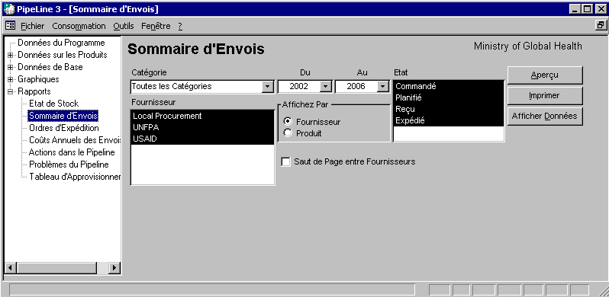
- Figure 7-5 — Ecran du Sommaire d’Envois f-sum-rpt-1.bmpCliquez sur l’option Arborescence du Sommaire d’Envois pour afficher l’écran du rapport du Sommaire d’Envois (voir Figure 7-5).

- Cliquez sur la flèche à côté du champ Catégories et sélectionnez une catégorie à partir du menu déroulant.
Ou, sélectionnez Toutes les Catégories à partir du menu déroulant des Catégories pour accéder tous les produits de votre programme.

Par défaut, le rapport du Sommaire d’Envois est fixé pour tous les fournisseurs et tous les types d’états d’envois sont présélectionnés.

Pour créer un rapport regroupé par produit—
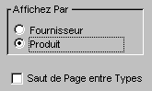
Figure 7-6 — Afficher les options
- Cliquez sur le champ Produits dans le domaine Afficher Par de l’écran du rapport du Sommaire d’Envois (voir Figure 7-6) afin de créer un rapport regroupé par produit.

Quel que soit le type de rapport que vous choisissez de créer, vous pouvez mettre au point de manière précise le rapport, tel que suit :

- Pour les rapports par fournisseur, cliquez sur le champ Saut de Page entre Fournisseurs pour insérer une coupure de page après l’inclusion de chaque fournisseur dans le rapport.
Ou, dans le cas des rapports par produit, cliquez sur le champ Saut de Page entre Types pour insérer une coupure de page après l’inclusion de chaque type dans le rapport.

Limiter la Portée du Rapport
Vous pouvez limiter la portée du rapport.

Pour limiter le nombre de fournisseurs ou de produits inclus au rapport—

- Pour les Fournisseurs, cliquez sur le fournisseur que vous voulez inclure au rapport.
Ou, pour les Produits, cliquez sur le produit que vous voulez inclure au rapport.

Pour sélectionner de multiples fournisseurs ou produits—

- Tenez enfoncée la touche <Ctrl> et cliquez sur chaque fournisseur que vous voulez inclure au rapport.
Ou, tenez enfoncée la touche <Ctrl> et cliquez sur chaque produit que vous voulez inclure au rapport.

Pour limiter les états d’envois inclus au rapport—

- Dans le champ Etat, cliquez sur l’état que vous voulez inclure au rapport.

Pour sélectionner de multiples états—

- Tenez enfoncée la touche <Ctrl> et cliquez sur chaque état que vous voulez inclure au rapport.

Les champs De et A vous permettent de déterminer la période de notification. Par défaut, la période de notification commence l’année de votre premier envoi et se termine l’année où votre dernier envoi a été reçu ou devrait être reçu.

Pour changer la période de notification—

- Cliquez sur le champ De et sélectionnez l’année de démarrage à partir du menu déroulant.

- Cliquez sur le champ A et sélectionnez la dernière année de la période à partir du menu déroulant.

Voir page 26 pour de plus amples informations sur l’utilisation des boutons Montrer les Données et Cacher les données.

Voir page 28 pour de plus amples informations sur la visualisation et l’impression du rapport du Sommaire d’Envois.

Rapport des Ordres d’Expédition
Ce rapport peut être utilisé comme avant-projet de commande pour les nouvelles expéditions et peut être utilisé pour confirmer une information sur des expéditions ultérieures.

Créer un Rapport des Ordres d’Expédition
Vous pouvez utiliser PipeLine pour créer le rapport des Ordres d’Expédition.

A partir de l’Arborescence—

- Cliquez sur l’option Arborescence des Ordres d’Expédition.

L’écran du rapport des Ordres d’Expédition est affiché (voir Figure 7-7).

Par défaut, le rapport des Ordres d’Expédition est fixé pour tous les fournisseurs et tous les états d’envois sont sélectionnés.

Pour créer un rapport pour un fournisseur particulier—

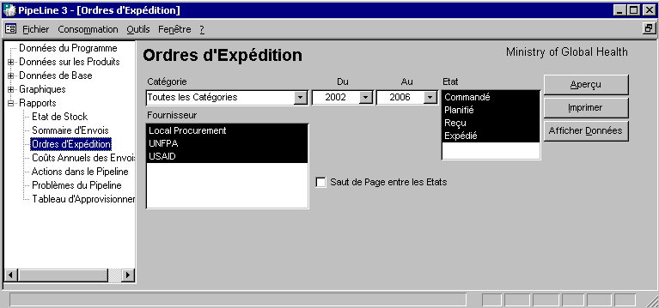
Figure 7-7 — Ecran des Ordres d’Expédition f-order-rpt-1.bmp
- Cliquez sur la flèche à côté du champ Catégories et sélectionnez une catégorie à partir du menu déroulant.
Ou, sélectionnez Toutes les Catégories à partir du menu déroulant des Catégories pour accéder tous les produits de votre programme.

- Dans le champ Fournisseurs, cliquez sur le fournisseur que vous voulez inclure au rapport.

Pour sélectionner de multiples fournisseurs—

- Tenir enfoncée la touche <Ctrl> et cliquez sur chaque fournisseur que vous voulez inclure au rapport.

Pour limiter les états d’envois inclus au rapport—

- Dans le champ Etat, cliquez sur l’état que vous voulez inclure au rapport.

Pour sélectionner de multiples états—

- Tenez enfoncée la touche <Ctrl> et cliquez sur chaque état que vous voulez inclure au rapport.

Les champs De et A vous permettent de déterminer la période de notification. Par défaut, la période de notification commence l’année de votre premier envoi et se termine l’année où votre dernier envoi a été reçu ou devrait être reçu.

Pour changer la période de notification—

- Cliquez sur le champ De et sélectionnez l’année de démarrage à partir du menu déroulant.

- Cliquez sur le champ A et sélectionnez la dernière année de la période à partir du menu déroulant.

Le champ Saut de Page Entre les Etats vous permet d’inclure des coupures de page dans le rapport.

- Cliquez sur le champ Saut de Page Entre les Etats pour inclure une coupure de page après chaque état d’envoi inclus au rapport.

Voir page 26 pour de plus amples informations sur l’utilisation des boutons Montrer les Données et Cacher les données.

Voir page 28 pour de plus amples informations sur la visualisation et l’impression du rapport des Ordres d’Expédition.

Rapport des Coûts Annuels des Envois
Le Rapport des Coûts Annuels des Envois calcule les coûts annuels des envois regroupés par fournisseur. Le rapport calcule le coût total (valeur du produit ainsi son fret) des envois reçus ou devant être reçus pendant une année civile donnée. Le rapport ne donne pas le coût des envois individuels, seulement les totaux annuels. Les coûts associés à la livraison et l’approvisionnement de l’expédition (tels que les taxes ou les frais de dédouanement) devraient être inclus dans le coût du fret. Vous devriez utiliser ce rapport lors de discussions avec les fournisseurs pour évaluer les coûts annuels liés à l’approvisionnement de votre programme. Si vous achetez vous-même vos propres produits, vous pouvez vous servir de ces rapports pour la budgétisation.

Créer un Rapport des Coûts Annuels des Envois
Par défaut, le rapport des Coûts Annuels des Envois est fixé pour tous les fournisseurs, tous les produits, tous les envois, et tous les états.

A partir de l’Arborescence—

- Cliquez sur l’option Arborescence des Coûts Annuels des Envois.

L’écran des Coûts Annuels des Envois est affiché (voir Figure 7-8).

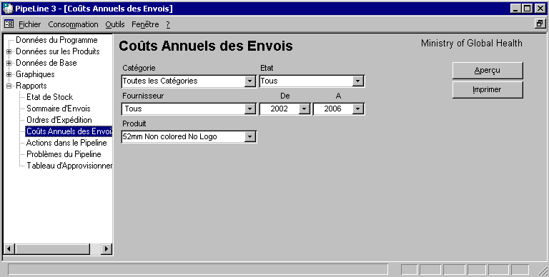
Figure 7-8 — Ecran du Coût Annuel des Envois f-ann-rpt-1.bmp

Limiter la Portée du Rapport
Vous pouvez limiter la portée du rapport.

- Cliquez sur la flèche à côté du champ Catégories et sélectionnez une catégorie à partir du menu déroulant.
Ou, sélectionnez Toutes les Catégories à partir du menu déroulant des Catégories pour accéder tous les produits de votre programme.

- Cliquez sur la flèche à côté du champ Fournisseurs et sélectionnez un fournisseur à partir du menu déroulant.

- Cliquez sur la flèche à côté du champ Produits et sélectionnez un produit à partir du menu déroulant.

- Cliquez sur le champ Etat et sélectionnez l’état de l’envoi dont vous avez besoin.
 | Vous pouvez choisir un article ou tous les articles à partir du menu des catégories, fournisseurs, produits et états.

Les champs De et A vous permettent de déterminer la période de notification. La période de notification par défaut pour un rapport sur les Coûts Annuels des Envois est de cinq ans.

Pour changer la période de notification —

- Cliquez sur la flèche à côté du champ De et sélectionnez, à partir du menu déroulant, l’année de démarrage de la période du rapport.

- Cliquez sur la flèche à côté du champ A et sélectionnez, à partir du menu déroulant, la dernière année de la période du rapport.

Voir page 28 pour de plus amples informations sur la visualisation et l’impression du rapport sur les Coûts Annuels des Envois.

Rapport des Actions dans le Pipeline
Le rapport des Actions dans le Pipeline est utilisé pour créer une analyse complète des pipelines du produit et de l’information sur les actions que vous devez prendre. Il montre les prochaines actions nécessaires au niveau des approvisionnements pour les produits que vous suivez. Il est organisé en fonction de la date de la prochaine action que vous devez prendre. Les actions possibles sont les suivantes—

Planifier l’envoi
Un envoi doit arriver dans le mois spécifié pour éviter que les niveaux de stock ne tombent en dessous du minimum lors du mois en question et pour les ramener au niveau maximum. En fonction des délais de livraison, cette planification ne doit pas se faire plus tard que la date d’action. Avant de prendre cette action, revoyez le rapport sur l’état du Stock pour déterminer l’impact que cela aura sur l’état des stocks à l’avenir.

Confirmer la commande
Un envoi qui doit arriver à la date spécifiée doit être commandé au plus tard à la date d’action. Vérifiez pour voir si l’envoi a été commandé et mettez à jour l’état et la date de commande sur le formulaire des Envois.

Confirmer l’envoi expédié
Un envoi attendu à la date indiquée doit être envoyé au plus tard à la date d’action. Vérifiez pour voir si l’envoi a été commandé et mettez à jour l’état et la date de commande sur le formulaire des Envois.

Confirmer l’envoi reçu
Un envoi attendu à la date indiquée doit être confirmé comme ayant été reçu dès sa réception. Vérifiez pour voir si l’envoi a été reçu et mettez à jour l’état et la date de commande sur le formulaire des Envois.

Excédent, changer
Un envoi attendu portera les niveaux de stock au-dessus du maximum souhaité. Déterminez si vous devez annuler ou remettre à plus tard l’envoi ou transférer le stock à un autre programme. Mettez à jour les données de PipeLine.

Vous devriez utiliser ce rapport pour guider vos activités de suivi du pipeline. Avec les données précises, vous pouvez prendre chaque action nécessaire à la date spécifiée pour ladite action ou avant cette date. Vous serez ainsi en mesure de prévenir les déséquilibres de stock avant qu’ils ne se présentent. Mais vous devriez revoir le rapport et le graphique sur l’Etat de Stock avant de décider des actions d’approvisionnement.

Créer le Rapport des Actions dans le Pipeline
Ce rapport est créé en fonction de tous les envois et des quantités nécessaires pour les produits actifs et il est affiché sur l’écran. Les envois Reçus ne sont pas inclus.

A partir de l’Arborescence—

- Cliquez sur l’option Arborescence des Actions dans le Pipeline.

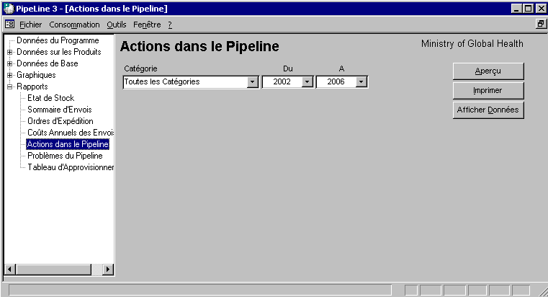
Figure 7-9 – Ecran des Actions dans le Pipeline f-pact-1.bmpL’écran des Actions dans le Pipeline est affiché (voir Figure 7-9).

Limiter la Portée du Rapport
Vous pouvez limiter la portée du rapport.

- Cliquez sur la flèche à côté du champ Catégories et sélectionnez une catégorie à partir du menu déroulant.
Ou, sélectionnez Toutes les Catégories à partir du menu déroulant des Catégories pour accéder tous les produits de votre programme.

Les champs De et A indiquent la période de notification.

Pour changer la période de notification—

- Cliquez sur la flèche à côté du champ De et sélectionnez, à partir du menu déroulant, l’année de démarrage de la période du rapport.

- Cliquez sur la flèche à côté du champ A et sélectionnez, à partir du menu déroulant, la dernière année de la période du rapport.

Voir page 26 pour de plus amples informations sur l’utilisation des boutons Montrer les Données et Cacher les données.

Voir page 28 pour de plus amples informations sur la visualisation et l’impression du rapport des Actions dans le Pipeline.

Rapport des Problèmes du Pipeline
Le rapport des Problèmes du Pipeline est utilisé pour créer un récapitulatif des problèmes du pipeline observés lors d’une analyse des produits actifs. Un problème est défini de la manière suivante : niveau de stock réel ou projeté (solde de clôture) tombant en dessous du minimum, arrivant à zéro ou dépassant le maximum à la date du problème. Ce rapport met en évidence les graves problèmes actuels ou pouvant survenir pour tous les produits que vous gérez. Il ne tient pas compte des délais de livraison mais seulement des dates auxquelles des problèmes se présenteront si des actions ne sont pas prises. Les problèmes contre lesquels le rapport vous met en garde sont les suivants :

En dessous du minimum
Avant la date du problème, un produit descendra en dessous du niveau de stock minimum souhaité. Ce problème correspond à l’action de planifier un envoi dans le rapport des Actions dans le Pipeline.

Rupture de stock
Avant la date du problème, le niveau de stock d’un produit atteindra zéro si aucune action d’approvisionnement n’est prise et que toutes les données primaires enregistrées pour le produit sont justes.

Au-dessus du maximum
Un envoi arrivant à la date du problème fera grimper la quantité de ce produit au-dessus du niveau de stock maximum souhaité à la fin du mois. Ce problème correspond à l’action d’Excédent, changer dans le rapport des Actions dans le Pipeline.

Vous devriez utiliser ce rapport pour identifier les problèmes qui demandent une action urgente. Si le rapport montre un grand nombre de problèmes, cela signifie que vous devez probablement revoir vos politiques de stock maximum et minimum, vos estimations sur les temps d’attente et la performance des fournisseurs ainsi que les ressources que votre programme consacre à l’approvisionnement des produits. Ce rapport vous sera également utile lors des discussions avec les bailleurs de fonds et les fournisseurs pour atténuer les problèmes prévus dans le pipeline.

Créer le Rapport des Problèmes du Pipeline
Le rapport est créé en fonction des niveaux de stock actuels et prévus pour les produits actifs.

A partir de l’Arborescence—

- Cliquez sur l’option Arborescence des Problèmes du Pipeline.

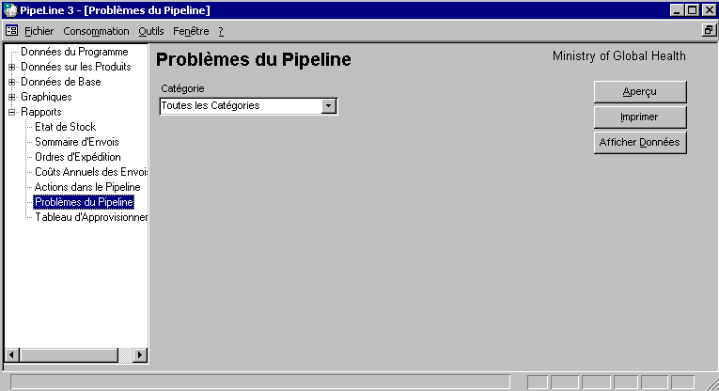
Figure 7-10 – Ecran des Problèmes du Pipeline f-p-prob-1.bmpL’écran du rapport des Problèmes du Pipeline est affiché (voir Figure 7-10).

Limiter la Portée du Rapport
Vous pouvez limiter la portée du rapport.

- Cliquez sur la flèche à côté du champ Catégories et sélectionnez une catégorie à partir du menu déroulant.
Ou, sélectionnez Toutes les Catégories à partir du menu déroulant des Catégories pour accéder tous les produits de votre programme.

Voir page 26 pour de plus amples informations sur l’utilisation des boutons Montrer les Données et Cacher les données.

Voir page 28 pour de plus amples informations sur la visualisation et l’impression du rapport des Problèmes du Pipeline.

Rapport du Tableau d’Approvisionnement
Ce rapport est utilisé pour présenter les données dans un format annuel de TAC de l’USAID. Il utilise les mêmes formules pour calculer le stock de fin d’année souhaité, la situation d’approvisionnement nette et le déficit de stock pour l’année du TAC ainsi que pour l’année suivante. Pour de plus amples informations sur la manière dont ces calculs sont effectués, voir le Guide TAC (disponible auprès de l’USAID). Demandez-le auprès de l’USAID en faisant référence à ce rapport. Si l’USAID est d’accord pour fournir le produit, planifier les envois pour que le déficit de stock soit proche de zéro.

Vous devriez utiliser ce rapport dans vos discussions avec des personnes qui connaissent le format du TAC. Vous pouvez vous en servir pour remplir à la main les TAC demandés par le Guide TAC de l’USAID comme documentation pour les commandes de l’USAID.

Créer un Rapport de Tableau d’Approvisionnement
La période affichée est par défaut de cinq ans et comprend l’année en cours en plus des deux années précédentes (historiques) et des deux années suivantes (prévisions).

A partir de l’Arborescence—

- Cliquez sur l’option Arborescence du Tableau d’Approvisionnement.

L’écran du rapport du Tableau d’Approvisionnement est affiché (voir Figure 7-11).

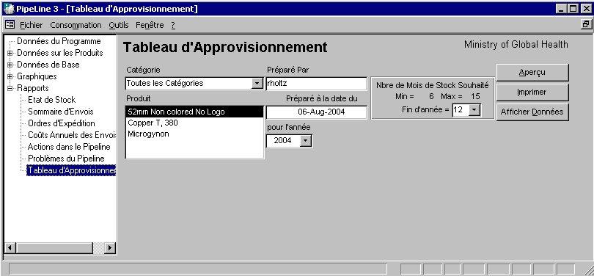
Figure 7-11 – Ecran du Tableau d’Approvisionnement

Limiter la Portée du Rapport
Vous pouvez limiter la portée du rapport.

Pour sélectionner une catégorie particulière—

- Cliquez sur la flèche à côté du champ Catégories et sélectionnez une catégorie à partir du menu déroulant.
Ou, sélectionnez Toutes les Catégories à partir du menu déroulant des Catégories pour accéder tous les produits de votre programme.

Les produits associés avec la catégorie sélectionnée sont affichés dans l’encadré Produits.

- Cliquez sur le produit que vous voulez inclure au rapport.
Ou, tenez enfoncée la touche <Ctrl> et cliquez sur chaque produit que vous voulez inclure au rapport.

Le champ Préparé Par indique le nom d’utilisateur de la personne qui prépare le rapport. Par défaut, Pipeline affiche le nom d’utilisateur de la personne actuellement branchée dans le système. Pour changer le nom d’utilisateur—

- Mettez en évidence la saisie dans le champ Préparé Par et tapez le nom de la personne qui prépare le rapport.

Le champ Préparé le indique la date à laquelle le rapport a été préparé. Par défaut, Pipeline affiche la date actuelle du système. Pour changer la saisie—

- Mettez en évidence la saisie dans le champ Préparé Le et tapez la date à laquelle le rapport a été préparé.
 | Utilisez toujours une année à quatre chiffres (par exemple, 2002, 2003, 2004, etc.).

Le champ Fin d’Année (voir Figure 7-12) vous permet d’indiquer combien de mois de stock vous désirez en fin d’année.
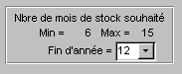
Figure 7-12 — Champ Fin d’Année

- Cliquez sur la flèche à côté du champ Fin d’Année et sélectionnez le nombre de mois de stock souhaité à partir du menu déroulant.

Le champ Pour l’Année indique l’année de notification.

- Cliquez sur la flèche à côté du champ Pour l’Année et sélectionnez l’année TAC souhaitée à partir du menu déroulant.

Voir page 26 pour de plus amples informations sur l’utilisation des boutons Montrer les Données et Cacher les données.

Voir page 28 pour de plus amples informations sur la visualisation et l’impression du rapport du Tableau d’Approvisionnement.

Montrer et Cacher les Données des Rapports
A l’exception du rapport des Coûts Annuels des Envois, les écrans de rapport de PipeLine possèdent un bouton Montrer les Données qui vous permet de visualiser rapidement les données à inclure dans un rapport. Cette caractéristique ne fonctionne que si un ensemble de données (produit, type, fournisseur, etc.) est sélectionné pour une catégorie donnée.

Montrer les Données du Rapport
Pour utiliser la caractéristique Montrer les Données—

- Sélectionnez les critères pour un rapport en fonction des instructions du rapport.

- Cliquez sur le bouton Montrer les Données.

Les données associées avec le rapport sélectionné sont affichées comme sur l’exemple de la Figure 7-13. Cet exemple représente les données générées par le rapport du Sommaire d’Envois.

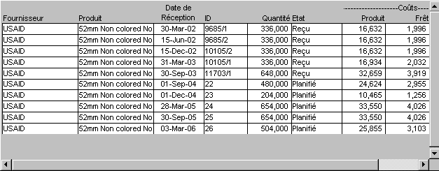
Figure 7-13 -- Exemple d'affichage de Montrer les Données
Utilisez la barre de déplacement (si nécessaire) pou voir toutes les données générées.

Cacher les Données du Rapport
Le bouton Cacher les Données devient actif quand les données du rapport sont affichées sur un formulaire de rapport donné.

Pour cacher les données du rapport—

- Cliquez sur le bouton Cacher les Données.

Visualiser et Imprimer les Rapports de PipeLine
La procédure pour visualiser et imprimer les rapports de PipeLine est la même pour tous les types de rapports.

Visualiser un Rapport
Pour visualiser un rapport—

- Cliquez sur le bouton Aperçu.

Le rapport est affiché pour examen. Si vous êtes satisfait avec les données telles que présentées, vous pouvez imprimer le rapport à partir de l’aperçu de l’écran.

- Cliquez sur l’icône imprimer pour envoyer le rapport à votre imprimante par défaut.

- Cliquez sur l’icône fermer pour revenir à l’écran précédent.

Liaisons
Le Menu Visualiseur de Rapport PipeLine possède une caractéristique qui vous permet d’exporter un rapport affiché vers un des programmes ou plusieurs des programmes associés avec Microsoft Office. Cette caractéristique est appelée Liens Bureautiques.

 | Vous devez avoir la version Microsoft Office 2000 ou supérieure sur votre ordinateur pour utiliser la caractéristique Liens Bureautiques.
Pour utiliser la caractéristique Liens Bureautiques—

- Sélectionnez les critères du rapport et cliquez sur le bouton Aperçu.

- Cliquez sur l’icône Liens Bureautiques pour accéder le menu déroulant des Liens Bureautiques.

- Sélectionnez le format du fichier que vous voulez exporter à partir du menu déroulant.

PipeLine vous invite à nommer le fichier exporté.

- Tapez le nom du fichier exporté dans le champ nom et cliquez sur le bouton OK.

PipeLine ouvre l’article de Microsoft Office associé au type de fichier dans lequel vous avez exporté le rapport.

Imprimer un Rapport
Vous pouvez envoyer directement un rapport à votre imprimante par défaut, sans le visualiser auparavant.

- Cliquez sur le bouton Imprimer.

